说明书摘要

本发明涉及智能交互设备技术领域，并具体公开了一种使用智能笔时自动打开智慧黑板并呈现书写内容的方法及系统，包括：智能笔与智慧黑板建立短程无线连接，短程无线连接采用星闪技术或蓝牙技术；智能笔检测到书写动作时，生成书写启动信号和实时书写信号；智能笔通过短程无线连接向智慧黑板发送书写启动信号和实时书写信号；智慧黑板接收书写启动信号后，无论智慧黑板当前处于何种工作模式或显示状态，立即启动智慧黑板功能模块并切换至书写显示界面；智慧黑板接收实时书写信号，将实时书写信号转换为对应的书写轨迹，在书写显示界面中同步呈现书写轨迹；通过短程无线通信技术建立智能笔与智慧黑板的连接，提升交互效率与便捷性。

摘要附图
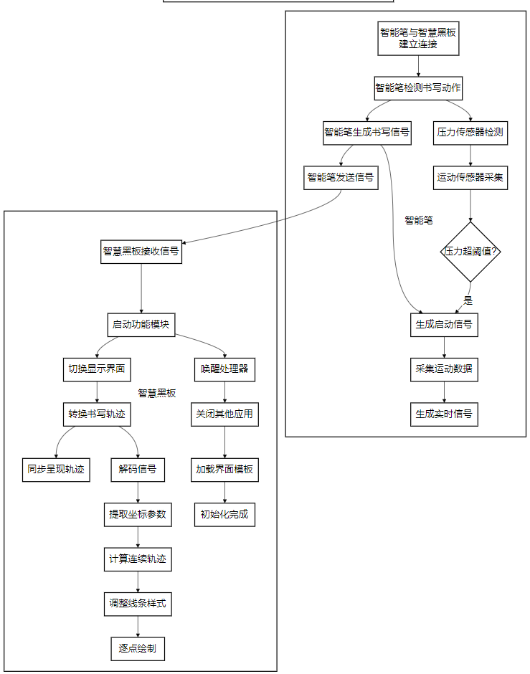

权利要求书

1、一种使用智能笔时自动打开智慧黑板并呈现书写内容的方法，其特征在于，包括：
智能笔与智慧黑板建立短程无线连接，短程无线连接采用星闪技术或蓝牙技术；
智能笔检测到书写动作时，生成书写启动信号和实时书写信号；
智能笔通过短程无线连接向智慧黑板发送书写启动信号和实时书写信号；
智慧黑板接收书写启动信号后，无论智慧黑板当前处于何种工作模式或显示状态，立即启动智慧黑板功能模块并切换至书写显示界面；
智慧黑板接收实时书写信号，将实时书写信号转换为对应的书写轨迹，在书写显示界面中同步呈现书写轨迹。
2、根据权利要求1所述的使用智能笔时自动打开智慧黑板并呈现书写内容的方法，其特征在于，智能笔与智慧黑板建立短程无线连接的步骤包括：
智能笔开启时自动进入待连接状态，同时广播包含设备标识的无线信号；
智慧黑板扫描到智能笔广播的无线信号后，发起连接请求；
智能笔接收连接请求并验证智慧黑板设备信息，验证通过后完成配对，建立双向数据传输通道；
连接建立后，智能笔与智慧黑板保持周期性心跳信号交互，维持连接稳定性。
3、根据权利要求1所述的使用智能笔时自动打开智慧黑板并呈现书写内容的方法，其特征在于，智能笔检测到书写动作时生成书写启动信号和实时书写信号的步骤包括：
智能笔内置压力传感器和运动传感器，压力传感器检测笔尖压力值，运动传感器采集笔尖运动参数；
当压力传感器检测到的压力值超过预设阈值时，判定为书写动作开始，生成书写启动信号；
在书写动作持续过程中，运动传感器实时采集笔尖的位置坐标、运动速度和运动方向，结合压力值生成包含轨迹特征的实时书写信号。
4、根据权利要求1所述的使用智能笔时自动打开智慧黑板并呈现书写内容的方法，其特征在于，智慧黑板接收书写启动信号后立即启动智慧黑板功能模块并切换至书写显示界面的步骤包括：
智慧黑板接收到书写启动信号后，唤醒处于休眠状态的处理器和显示单元；
调用预设的智慧黑板功能模块，关闭当前运行的其他应用程序或切换至后台运行；
加载书写显示界面模板，设置界面背景、书写图层和工具栏，完成界面初始化；
界面初始化完成后，将书写显示界面输出至显示屏，替代原有显示画面。
5、根据权利要求1所述的使用智能笔时自动打开智慧黑板并呈现书写内容的方法，其特征在于，智慧黑板将实时书写信号转换为对应的书写轨迹并同步呈现的步骤包括：
智慧黑板对接收到的实时书写信号进行解码，提取笔尖的位置坐标、运动参数和压力参数；
根据位置坐标和运动参数计算连续轨迹，根据压力参数调整轨迹线条的粗细和颜色深度；
按照计算得到的连续轨迹，在书写显示界面的书写图层中逐点绘制，实现书写轨迹与智能笔动作的实时同步。
6、根据权利要求1所述的使用智能笔时自动打开智慧黑板并呈现书写内容的方法，其特征在于，还包括书写内容保存步骤：
智慧黑板检测到智能笔停止书写动作超过预设时长后，自动触发保存指令；
将书写显示界面中的全部书写轨迹数据转换为图片格式或矢量格式文件；
将转换后的文件存储至本地存储单元，并生成包含时间戳和设备标识的文件名；
存储完成后，生成保存成功提示并在书写显示界面中短暂显示。
7、根据权利要求2所述的使用智能笔时自动打开智慧黑板并呈现书写内容的方法，其特征在于，短程无线连接的加密步骤包括：
智能笔与智慧黑板建立连接时，采用预设加密算法生成会话密钥；
智能笔发送的书写启动信号和实时书写信号均通过会话密钥加密后传输；
智慧黑板接收加密信号后，使用会话密钥解密得到原始信号；
连接断开后，会话密钥自动失效，下次连接需重新生成新的会话密钥。
8、根据权利要求1所述的使用智能笔时自动打开智慧黑板并呈现书写内容的方法，其特征在于，还包括多笔协同书写步骤：
智慧黑板支持同时与多支智能笔建立短程无线连接，每支智能笔对应唯一设备标识；
不同智能笔发送的实时书写信号均携带自身设备标识；
智慧黑板根据设备标识区分不同智能笔的书写信号，为每支智能笔分配独特的轨迹颜色；
在书写显示界面中，同时呈现多支智能笔的书写轨迹，且不同轨迹通过颜色区分。
9、根据权利要求1所述的使用智能笔时自动打开智慧黑板并呈现书写内容的方法，其特征在于，还包括书写轨迹编辑步骤：
智慧黑板的书写显示界面提供编辑工具栏，编辑工具栏包含擦除、复制、移动和缩放功能选项；
用户通过智能笔点击编辑工具栏中的功能选项，触发对应编辑功能；
选择擦除功能时，智能笔在书写显示界面移动的轨迹覆盖区域内的书写轨迹被清除；
选择复制、移动或缩放功能时，通过智能笔框选目标轨迹后执行对应操作，编辑结果实时更新显示。
10、一种使用智能笔时自动打开智慧黑板并呈现书写内容的系统，其特征在于，用于执行权利要求1到9中任一项所述的使用智能笔时自动打开智慧黑板并呈现书写内容的方法，包括：
智能笔，内置短程无线通信模块，短程无线通信模块用于与智慧黑板建立短程无线连接；
智能笔还包括动作检测单元和信号生成单元，动作检测单元用于检测书写动作，信号生成单元用于在检测到书写动作时生成书写启动信号和实时书写信号，并通过短程无线通信模块发送至智慧黑板；
智慧黑板，包括无线接收模块、功能启动模块和轨迹呈现模块；
无线接收模块用于接收智能笔发送的书写启动信号和实时书写信号；
功能启动模块用于在接收到书写启动信号后，无论智慧黑板当前处于何种工作模式或显示状态，立即启动智慧黑板功能模块并切换至书写显示界面；
轨迹呈现模块用于将实时书写信号转换为对应的书写轨迹，在书写显示界面中同步呈现书写轨迹。

说明书
一种使用智能笔时自动打开智慧黑板并呈现书写内容的方法及系统
技术领域
本发明涉及智能交互设备技术领域，特别涉及一种使用智能笔时自动打开智慧黑板并呈现书写内容的方法及系统。

背景技术
在当前教育和办公场景中，智慧黑板作为核心交互终端，已逐步替代传统黑板和普通显示器。但现有智慧黑板的使用流程存在明显不便：用户需先通过物理按键或遥控器唤醒设备，手动切换至书写模式，再使用书写工具进行操作。该过程步骤繁琐，尤其是在多任务切换场景下，智慧黑板可能处于文档展示、视频播放等非书写界面，用户需多次操作才能进入书写状态，严重影响教学或会议的连贯性。
现有智能书写方案中，部分依赖有线连接的书写笔，限制了使用灵活性；部分无线方案虽支持无线传输，但仍需手动启动书写功能，无法实现“书写即响应”的即时交互。同时，这些方案在书写轨迹的实时性、多设备协同的稳定性上存在不足，难以满足高效交互的需求。因此，亟需一种能够通过书写动作直接触发设备启动与模式切换，且实现书写内容实时呈现的技术方案，简化操作流程，提升用户体验。
因此，本发明提出一种使用智能笔时自动打开智慧黑板并呈现书写内容的方法及系统。

发明内容
本发明旨在克服现有智慧黑板使用流程繁琐、交互延迟的缺陷，提供一种使用智能笔时自动打开智慧黑板并呈现书写内容的方法及系统，通过短程无线通信技术建立智能笔与智慧黑板的连接，以书写动作作为触发信号，实现智慧黑板的自动唤醒、模式切换及书写内容的实时呈现，提升交互效率与便捷性。

本发明提供一种使用智能笔时自动打开智慧黑板并呈现书写内容的方法，包括：
智能笔与智慧黑板建立短程无线连接，短程无线连接采用星闪技术或蓝牙技术；
智能笔检测到书写动作时，生成书写启动信号和实时书写信号；
智能笔通过短程无线连接向智慧黑板发送书写启动信号和实时书写信号；
智慧黑板接收书写启动信号后，无论智慧黑板当前处于何种工作模式或显示状态，立即启动智慧黑板功能模块并切换至书写显示界面；
智慧黑板接收实时书写信号，将实时书写信号转换为对应的书写轨迹，在书写显示界面中同步呈现书写轨迹。
优选的，智能笔与智慧黑板建立短程无线连接的步骤包括：
智能笔开启时自动进入待连接状态，同时广播包含设备标识的无线信号；
智慧黑板扫描到智能笔广播的无线信号后，发起连接请求；
智能笔接收连接请求并验证智慧黑板设备信息，验证通过后完成配对，建立双向数据传输通道；
连接建立后，智能笔与智慧黑板保持周期性心跳信号交互，维持连接稳定性。
优选的，智能笔检测到书写动作时生成书写启动信号和实时书写信号的步骤包括：
智能笔内置压力传感器和运动传感器，压力传感器检测笔尖压力值，运动传感器采集笔尖运动参数；
当压力传感器检测到的压力值超过预设阈值时，判定为书写动作开始，生成书写启动信号；
在书写动作持续过程中，运动传感器实时采集笔尖的位置坐标、运动速度和运动方向，结合压力值生成包含轨迹特征的实时书写信号。
优选的，智慧黑板接收书写启动信号后立即启动智慧黑板功能模块并切换至书写显示界面的步骤包括：
智慧黑板接收到书写启动信号后，唤醒处于休眠状态的处理器和显示单元；
调用预设的智慧黑板功能模块，关闭当前运行的其他应用程序或切换至后台运行；
加载书写显示界面模板，设置界面背景、书写图层和工具栏，完成界面初始化；
界面初始化完成后，将书写显示界面输出至显示屏，替代原有显示画面。
优选的，智慧黑板将实时书写信号转换为对应的书写轨迹并同步呈现的步骤包括：
智慧黑板对接收到的实时书写信号进行解码，提取笔尖的位置坐标、运动参数和压力参数；
根据位置坐标和运动参数计算连续轨迹，根据压力参数调整轨迹线条的粗细和颜色深度；
按照计算得到的连续轨迹，在书写显示界面的书写图层中逐点绘制，实现书写轨迹与智能笔动作的实时同步。
优选的，还包括书写内容保存步骤：
智慧黑板检测到智能笔停止书写动作超过预设时长后，自动触发保存指令；
将书写显示界面中的全部书写轨迹数据转换为图片格式或矢量格式文件；
将转换后的文件存储至本地存储单元，并生成包含时间戳和设备标识的文件名；
存储完成后，生成保存成功提示并在书写显示界面中短暂显示。
优选的，短程无线连接的加密步骤包括：
智能笔与智慧黑板建立连接时，采用预设加密算法生成会话密钥；
智能笔发送的书写启动信号和实时书写信号均通过会话密钥加密后传输；
智慧黑板接收加密信号后，使用会话密钥解密得到原始信号；
连接断开后，会话密钥自动失效，下次连接需重新生成新的会话密钥。
优选的，还包括多笔协同书写步骤：
智慧黑板支持同时与多支智能笔建立短程无线连接，每支智能笔对应唯一设备标识；
不同智能笔发送的实时书写信号均携带自身设备标识；
智慧黑板根据设备标识区分不同智能笔的书写信号，为每支智能笔分配独特的轨迹颜色；
在书写显示界面中，同时呈现多支智能笔的书写轨迹，且不同轨迹通过颜色区分。
优选的，还包括书写轨迹编辑步骤：
智慧黑板的书写显示界面提供编辑工具栏，编辑工具栏包含擦除、复制、移动和缩放功能选项；
用户通过智能笔点击编辑工具栏中的功能选项，触发对应编辑功能；
选择擦除功能时，智能笔在书写显示界面移动的轨迹覆盖区域内的书写轨迹被清除；
选择复制、移动或缩放功能时，通过智能笔框选目标轨迹后执行对应操作，编辑结果实时更新显示。
本发明提供一种使用智能笔时自动打开智慧黑板并呈现书写内容的系统，用于执行以上任一项使用智能笔时自动打开智慧黑板并呈现书写内容的方法，包括：
智能笔，内置短程无线通信模块，短程无线通信模块用于与智慧黑板建立短程无线连接；
智能笔还包括动作检测单元和信号生成单元，动作检测单元用于检测书写动作，信号生成单元用于在检测到书写动作时生成书写启动信号和实时书写信号，并通过短程无线通信模块发送至智慧黑板；
智慧黑板，包括无线接收模块、功能启动模块和轨迹呈现模块；
无线接收模块用于接收智能笔发送的书写启动信号和实时书写信号；
功能启动模块用于在接收到书写启动信号后，无论智慧黑板当前处于何种工作模式或显示状态，立即启动智慧黑板功能模块并切换至书写显示界面；
轨迹呈现模块用于将实时书写信号转换为对应的书写轨迹，在书写显示界面中同步呈现书写轨迹。
本发明相对于现有技术产生的有益效果为：
以书写动作直接触发智慧黑板的唤醒、模式切换及书写呈现，将传统“唤醒-切换-书写”的多步操作简化为一步，无论设备当前处于何种界面状态，均能实现“书写即响应”，大幅提升教学与会议效率。
采用星闪或蓝牙短程无线通信技术，配合高帧率信号采集与绘制机制，书写轨迹与笔动作延迟控制在50ms以内，同时通过压力感知实现笔触粗细、颜色深度的动态调整，还原真实书写体验。
通过周期性心跳信号维持连接稳定，采用AES加密算法保障信号传输安全，会话密钥动态生成与失效机制避免数据泄露风险，确保教学或会议内容的安全性。
从用户行为习惯角度推导，使用笔书写是全人类长期形成且高度认可的基础行为习惯，无需额外学习成本。
传统智慧黑板常需依赖键盘、鼠标或触屏操作切换模式与输入内容，不仅打破了用户固有的书写习惯，还增加了操作门槛，尤其对习惯用笔的教师、学生等群体不够友好。
而本发明直接依托这一普遍习惯，让教师通过智能笔即可完成核心操作，无需改变原有行为模式，极大降低了使用难度，能快速被不同年龄段、不同操作基础的教师接受，解决了“传统设备操作与用户书写习惯脱节”的技术问题。​
从技术协同效率角度推导，本发明通过 智能笔、接收器、智慧黑板 三端协同，实现了“书写动作触发-数据实时传输-黑板模式自动开启与内容呈现”的全流程自动化。
智能笔采集书写轨迹后，经接收器高效中转至智慧黑板，无需用户手动点击开启黑板模式、手动导入书写内容，避免了多设备间手动切换、数据传输中断等问题。
这种协同模式不仅缩短了从书写到内容显示的时间，还减少了人工操作失误，确保书写内容能实时、准确呈现在智慧黑板上，精准达成“提升智慧黑板使用便捷性与数据传输效率”的发明目的。
场景适应性广：支持单笔书写与多笔协同，配备完整的书写编辑与自动保存功能，可适配教育教学、会议研讨、培训演示等多种场景，满足不同用户的使用需求。
本发明的其它特征和优点将在随后的说明书中阐述，并且，部分地从说明书中变得显而易见，或者通过实施本发明而了解。本发明的目的和其他优点可通过在本申请文件中所特别指出的结构来实现和获得。
下面通过附图和实施例，对本发明的技术方案做进一步的详细描述。

附图说明
附图用来提供对本发明的进一步理解，并且构成说明书的一部分，与本发明的实施例一起用于解释本发明，并不构成对本发明的限制。在附图中：
图1为本发明实施例中的一种使用智能笔时自动打开智慧黑板并呈现书写内容的方法流程图；
图2为本发明实施例中的使用智能笔时自动打开智慧黑板并呈现书写内容的系统拓扑及交互关系示意图；
图3为本发明实施例中的使用智能笔时自动打开智慧黑板并呈现书写内容的系统数据流程及工作流程图。
具体实施方式
以下结合附图对本发明的优选实施例进行说明，应当理解，此处所描述的优选实施例仅用于说明和解释本发明，并不用于限定本发明。

如图1、图2、图3所示，本发明提供了1、一种使用智能笔时自动打开智慧黑板并呈现书写内容的方法的实施方式，包括：
智能笔与智慧黑板建立短程无线连接，短程无线连接采用星闪技术或蓝牙技术；
智能笔检测到书写动作时，生成书写启动信号和实时书写信号；
智能笔通过短程无线连接向智慧黑板发送书写启动信号和实时书写信号；
智慧黑板接收书写启动信号后，无论智慧黑板当前处于何种工作模式或显示状态，立即启动智慧黑板功能模块并切换至书写显示界面；
智慧黑板接收实时书写信号，将实时书写信号转换为对应的书写轨迹，在书写显示界面中同步呈现书写轨迹。
在教育教室场景中部署本系统，智能笔选用内置星闪通信模块的无源电磁笔，智慧黑板采用65英寸触控一体机并内置星闪接收模块。系统初始化时，用户开启智能笔电源，智能笔自动进入待连接状态，以100ms为周期广播包含自身设备标识的星闪信号；智慧黑板通电后启动无线扫描程序，扫描到智能笔广播信号后，提取设备标识并发起连接请求；智能笔接收请求后，验证智慧黑板预存的设备白名单，确认匹配后完成配对，建立传输速率达1Mbps的双向数据通道。连接建立后，两者每2秒交互一次心跳信号，确保连接稳定，若连续3次未收到心跳信号，智能笔自动重新进入待连接状态。
该实施例详细说明了使用智能笔时自动打开智慧黑板并呈现书写内容方法的具体实施步骤。
首先，智能笔与智慧黑板建立短程无线连接，采用星闪技术或蓝牙技术。这为两者之间的数据传输搭建了桥梁，确保智能笔能将相关信号顺利传递给智慧黑板，如同资料中提到的接收器（内置/外置）与智能笔采用无线连接实现数据交互，为智能笔移动使用提供灵活性。
接着，当智能笔检测到书写动作时，会生成书写启动信号和实时书写信号。一旦感知到书写动作，就会触发这两个关键信号的生成，为后续操作提供起始指令和实时数据。
然后，智能笔通过短程无线连接向智慧黑板发送书写启动信号和实时书写信号。利用前面建立的无线连接通道，将生成的信号快速传递给智慧黑板，实现从智能笔到智慧黑板的数据传输，类似于资料中智能笔将采集处理后的数据通过无线方式传输给接收器再中转至智慧黑板的过程。
随后，智慧黑板接收书写启动信号后，无论智慧黑板当前处于何种工作模式或显示状态，立即启动智慧黑板功能模块并切换至书写显示界面。这体现了该方法的自动性和高效性，只要使用智能笔书写，无论智慧黑板处于何种画面，都能迅速做出反应，开启相关功能并切换到合适的界面，解决了现有技术中需要手动打开应用程序的不便。
最后，智慧黑板接收实时书写信号，将其转换为对应的书写轨迹，在书写显示界面中同步呈现书写轨迹。智慧黑板把接收到的实时书写信号转化为可见的书写轨迹并展示出来，实现了书写内容的实时呈现，达成了资料中提到的实时书写场景下，教师书写内容能及时在智慧黑板显示的目的，提高了智慧黑板使用的便捷性与数据传输效率。

进一步地，智能笔与智慧黑板建立短程无线连接的步骤包括：
智能笔开启时自动进入待连接状态，同时广播包含设备标识的无线信号；
智慧黑板扫描到智能笔广播的无线信号后，发起连接请求；
智能笔接收连接请求并验证智慧黑板设备信息，验证通过后完成配对，建立双向数据传输通道；
连接建立后，智能笔与智慧黑板保持周期性心跳信号交互，维持连接稳定性。
该实施例详细阐述了智能笔与智慧黑板建立短程无线连接的具体流程，确保两者之间能够稳定、可靠地进行数据交互。
首先，智能笔开启时自动进入待连接状态，同时广播包含设备标识的无线信号。当智能笔启动后，主动向周围空间发送带有自身设备标识的无线信号，表明自己已准备好与其他设备建立连接。这个设备标识方便智慧黑板识别。这一步为后续与智慧黑板的连接奠定了基础，智能笔与智慧黑板需建立连接，才能实现数据传输与功能协同。
接着，智慧黑板扫描到智能笔广播的无线信号后，发起连接请求。当智慧黑板探测到智能笔发出的无线信号时，便向智能笔发出连接请求，试图与智能笔建立联系，开启两者之间的数据交互之旅。
然后，智能笔接收连接请求并验证智慧黑板设备信息，验证通过后完成配对，建立双向数据传输通道。智能笔收到智慧黑板的连接请求后，会对智慧黑板的设备信息进行验证，这类似于一种身份核实过程，确保与之连接的是合法、匹配的设备。只有在验证通过后，两者才能完成配对，成功搭建起双向数据传输通道，使得智能笔和智慧黑板能够相互传输数据，实现诸如智能笔向智慧黑板发送书写信号，智慧黑板接收并处理信号等功能，符合资料中智能笔与智慧黑板数据交互的要求。
最后，连接建立后，智能笔与智慧黑板保持周期性心跳信号交互，维持连接稳定性。为了保证已经建立的连接持续稳定，智能笔和智慧黑板周期性地进行信号交互。这种心跳信号交互及时检测连接状态，一旦出现异常可以及时发现并采取措施，避免连接中断影响正常使用，从而确保整个系统稳定运行，实现资料中所期望的高效、稳定的数据传输与功能实现。

进一步地，智能笔检测到书写动作时生成书写启动信号和实时书写信号的步骤包括：
智能笔内置压力传感器和运动传感器，压力传感器检测笔尖压力值，运动传感器采集笔尖运动参数；
当压力传感器检测到的压力值超过预设阈值时，判定为书写动作开始，生成书写启动信号；
在书写动作持续过程中，运动传感器实时采集笔尖的位置坐标、运动速度和运动方向，结合压力值生成包含轨迹特征的实时书写信号。
该实施例深入说明了智能笔是如何检测书写动作，并生成书写启动信号和实时书写信号的，依靠内置传感器实现精准的信号生成。
智能笔内置压力传感器和运动传感器，压力传感器检测笔尖压力值，运动传感器采集笔尖运动参数。压力传感器专门负责检测笔尖与书写介质接触时产生的压力值，而运动传感器则专注于收集笔尖在书写过程中的运动参数，它们共同协作来感知书写动作的发生和进展。
当压力传感器检测到的压力值超过预设阈值时，判定为书写动作开始，生成书写启动信号。当压力传感器检测到的压力值跨越预设阈值这个界限，就意味着书写动作正式启动，此时智能笔会生成书写启动信号。这一信号告知后续环节书写即将开始，类似于资料中强调的智能笔对书写动作的感知与相应信号的生成，为书写内容的呈现开启流程。
在书写动作持续过程中，运动传感器实时采集笔尖的位置坐标、运动速度和运动方向，结合压力值生成包含轨迹特征的实时书写信号。在书写进行时，运动传感器持续工作，实时捕捉笔尖在空间中的位置坐标，以及笔尖的运动速度和运动方向等关键信息。同时，它会结合压力传感器检测到的压力值，综合这些数据生成实时书写信号。这个信号包含了书写轨迹的特征，让后续的智慧黑板能够根据这些信息准确呈现书写轨迹，实现资料中所期望的智能笔实时书写、智慧黑板实时显示的功能，确保书写内容能准确、实时地在智慧黑板上呈现出来。

进一步地，智慧黑板接收书写启动信号后立即启动智慧黑板功能模块并切换至书写显示界面的步骤包括：
智慧黑板接收到书写启动信号后，唤醒处于休眠状态的处理器和显示单元；
调用预设的智慧黑板功能模块，关闭当前运行的其他应用程序或切换至后台运行；
加载书写显示界面模板，设置界面背景、书写图层和工具栏，完成界面初始化；
界面初始化完成后，将书写显示界面输出至显示屏，替代原有显示画面。
教师使用智能笔在智慧黑板书写区域轻压时，智能笔内置的压力传感器实时检测笔尖压力，当压力值超过50g的预设阈值时，动作检测单元判定为书写动作开始，信号生成单元立即生成书写启动信号，该信号包含智能笔设备标识和启动指令；同时，运动传感器开始采集笔尖的X/Y轴位置坐标、运动速度和方向，结合实时压力值生成每秒100帧的实时书写信号。
智能笔通过星闪通信模块将上述两种信号用AES加密算法加密后发送，智慧黑板的无线接收模块接收信号，使用预先协商的会话密钥解密，分离出书写启动信号和实时书写信号。功能启动模块接收到书写启动信号后，立即唤醒处于休眠的ARM处理器和LCD显示单元，关闭当前运行的PPT演示应用并切换至后台，调用预设的书写功能模块；随后加载白色背景的书写界面模板，初始化书写图层为透明可绘制状态，调出包含颜色选择、粗细调节的工具栏，完成界面初始化并输出至显示屏，整个过程耗时不超过300ms。
该实施例详细描述了智慧黑板在接收到书写启动信号后，是如何迅速启动相关功能模块并切换到书写显示界面的，以满足智能笔书写内容展示的需求。
智慧黑板接收到书写启动信号后，唤醒处于休眠状态的处理器和显示单元；调用预设的智慧黑板功能模块，关闭当前运行的其他应用程序或切换至后台运行。当智慧黑板接收到书写启动信号，如果处理器和显示单元处于休眠状态，此时会被唤醒，准备开始新的工作任务。同时，智慧黑板会调用预设好的专门用于书写展示的功能模块，这些模块是为了实现书写内容显示等功能而预先设定的。为了确保书写功能的顺利运行，智慧黑板会关闭当前正在运行的其他应用程序，避免它们占用过多资源影响书写功能；若某些应用程序不能直接关闭，就将其切换至后台运行，不影响当前主要任务。这一系列操作为书写显示做好准备工作，与资料中期望智慧黑板能快速响应智能笔书写操作的理念相符。
加载书写显示界面模板，设置界面背景、书写图层和工具栏，完成界面初始化。在做好前期准备后，智慧黑板会加载预先设计好的书写显示界面模板。这个模板规定了书写显示界面的基本布局和样式。然后，智慧黑板会在这个框架内进行设置，比如设定界面背景颜色，创建专门用于显示书写内容的书写图层，以及添加一些方便用户操作的工具栏，例如橡皮擦、颜色选择等工具。通过这些设置，完成书写显示界面的初始化工作，确保书写操作能够在一个有序、便捷的界面中进行。
界面初始化完成后，将书写显示界面输出至显示屏，替代原有显示画面。当书写显示界面初始化完成。此时，智慧黑板会把这个新准备好的书写显示界面输出到显示屏上，让它取代原来的显示画面。这样，用户就能在显示屏上看到专门用于书写显示的界面，立即开始使用智能笔在智慧黑板上进行书写操作，实现了从原有画面到书写显示界面的快速、无缝切换，符合资料中智能笔书写时智慧黑板能迅速切换到相应界面展示书写内容的要求，提高了智慧黑板的使用便捷性。

进一步地，智慧黑板将实时书写信号转换为对应的书写轨迹并同步呈现的步骤包括：
智慧黑板对接收到的实时书写信号进行解码，提取笔尖的位置坐标、运动参数和压力参数；
根据位置坐标和运动参数计算连续轨迹，根据压力参数调整轨迹线条的粗细和颜色深度；
按照计算得到的连续轨迹，在书写显示界面的书写图层中逐点绘制，实现书写轨迹与智能笔动作的实时同步。
轨迹呈现模块接收实时书写信号后，按帧解码提取位置坐标、运动参数和压力参数，根据位置坐标和运动速度计算连续轨迹路径，当压力值为50-100g时，将轨迹线条粗细设为0.5mm；当压力值为100-200g时，线条粗细设为1mm，同时根据压力变化调整颜色深度，实现模拟真实书写的笔触效果。解码与绘制同步进行，确保书写轨迹与智能笔动作的延迟不超过50ms，满足实时交互需求。
当教师停止书写并将智能笔离开黑板表面后，压力传感器检测到压力值降至阈值以下，智能笔发送书写停止信号。智慧黑板检测到停止信号后启动计时，若超过10秒未再次检测到书写动作，自动触发保存指令，将书写轨迹数据转换为SVG矢量格式文件，以“20251118_1430_设备ID123”为文件名存储至本地128GB存储单元，存储完成后在界面右上角显示“保存成功”提示，提示3秒后自动消失。
若需修改书写内容，教师可通过智能笔点击界面工具栏的“擦除”选项，此时智能笔移动轨迹覆盖的书写轨迹被实时清除；选择“复制”选项后，用智能笔框选目标轨迹，系统自动复制轨迹数据，点击界面其他位置即可完成粘贴，编辑结果实时更新显示。
该实施例具体阐述了智慧黑板如何将智能笔传来的实时书写信号转化为书写轨迹并同步呈现在书写显示界面上，涉及信号解码、轨迹计算和绘制等关键步骤。
首先，智慧黑板对接收到的实时书写信号进行解码，提取笔尖的位置坐标、运动参数和压力参数。智慧黑板接收到的实时书写信号包含了智能笔书写时笔尖的各种信息。智慧黑板的解码过程把其中笔尖的位置坐标、运动参数（如运动速度、运动方向）以及压力参数提取出来。这些参数是后续生成书写轨迹的基础，如同资料中提到的智能笔通过传感器采集相关数据，智慧黑板需要获取这些数据来实现书写内容的呈现。
接着，根据位置坐标和运动参数计算连续轨迹，根据压力参数调整轨迹线条的粗细和颜色深度。智慧黑板拿到提取出的位置坐标和运动参数后，利用这些参数计算出笔尖在书写过程中的连续轨迹，确定每一个点的位置，从而勾勒出书写的路径。同时，压力参数也派上用场，根据压力大小来调整轨迹线条的粗细和颜色深度。压力大时，线条可能更粗、颜色更深；压力小时，线条相对细且颜色浅。这一步根据不同的参数绘制出符合书写实际情况的轨迹，使得书写轨迹更加生动、真实，与用户实际书写动作紧密相关，提升书写内容呈现的质量。
最后，按照计算得到的连续轨迹，在书写显示界面的书写图层中逐点绘制，实现书写轨迹与智能笔动作的实时同步。在计算出连续轨迹并调整好线条特征后，智慧黑板就在书写显示界面的书写图层上开始工作了。它按照计算得到的轨迹，逐点进行绘制。这样，随着智能笔的书写动作，智慧黑板上的书写轨迹也实时同步显示出来，实现了资料中所强调的智能笔实时书写、智慧黑板实时显示的功能，让教师在使用智能笔书写时，书写内容能准确、及时地在智慧黑板上呈现，方便教学活动的开展。

进一步地，还包括书写内容保存步骤：
智慧黑板检测到智能笔停止书写动作超过预设时长后，自动触发保存指令；
将书写显示界面中的全部书写轨迹数据转换为图片格式或矢量格式文件；
将转换后的文件存储至本地存储单元，并生成包含时间戳和设备标识的文件名；
存储完成后，生成保存成功提示并在书写显示界面中短暂显示。
该实施例说明了书写内容保存的具体流程，确保书写记录能有效留存，方便后续查看与使用。
首先，智慧黑板检测到智能笔停止书写动作超过预设时长后，自动触发保存指令。智慧黑板时刻留意智能笔的书写状态。当智能笔停止书写动作，且这个停止状态持续超过预设时长，就好比设定的时间开关被触发，智慧黑板会自动发出保存指令，启动书写内容保存流程。这个预设时长的设定很关键，既不会因为短暂停顿就频繁保存，影响正常书写，又能及时捕捉书写结束的情况进行保存，与资料中自动实现相关功能的理念相符。
接着，将书写显示界面中的全部书写轨迹数据转换为图片格式或矢量格式文件。智慧黑板接收到保存指令后，就开始对书写显示界面中的书写轨迹数据进行处理。它把这些数据转化为图片格式或矢量格式文件，这两种格式在数据存储和展示方面都有各自的优势。图片格式能直观呈现书写内容，矢量格式则可以保证图形在缩放时不失真，方便后续不同场景下的使用，满足资料中对书写内容数字化存储与处理的需求。
然后，将转换后的文件存储至本地存储单元，并生成包含时间戳和设备标识的文件名。转换好文件格式后，智慧黑板会把文件存放到本地存储单元中。同时，为了方便管理和查找，会生成一个包含时间戳和设备标识的文件名。时间戳记录了文件保存的具体时间，设备标识则表明该文件来自哪台智慧黑板，这样在众多保存文件中，可以根据时间和设备信息快速定位到所需文件。
最后，存储完成后，生成保存成功提示并在书写显示界面中短暂显示。当文件成功存储到本地存储单元后，智慧黑板会给用户一个反馈，生成保存成功提示，并在书写显示界面上短暂展示。这个提示告知用户书写内容已成功保存，可以放心进行其他操作，增强了用户使用过程中的交互体验，确保整个书写内容保存流程完整且清晰，符合资料中对提升使用便捷性和用户体验的要求。

进一步地，短程无线连接的加密步骤包括：
智能笔与智慧黑板建立连接时，采用预设加密算法生成会话密钥；
智能笔发送的书写启动信号和实时书写信号均通过会话密钥加密后传输；
智慧黑板接收加密信号后，使用会话密钥解密得到原始信号；
连接断开后，会话密钥自动失效，下次连接需重新生成新的会话密钥。
该实施例详细阐述了智能笔与智慧黑板短程无线连接过程中的加密措施，以保障数据传输的安全性。
首先，智能笔与智慧黑板建立连接时，采用预设加密算法生成会话密钥。当智能笔和智慧黑板开始建立连接。它们会运用预设好的加密算法，生成一个独特的会话密钥。这个会话密钥专门用于后续两者之间的数据加密与解密操作，确保数据在传输过程中的保密性，防止数据被窃取或篡改，符合数据安全传输的需求。
接着，智能笔发送的书写启动信号和实时书写信号均通过会话密钥加密后传输。生成会话密钥后，智能笔利用会话密钥对这些信号进行加密处理，将原始信号转化为加密后的信号再进行传输。这样一来，即使在传输过程中信号被截获，没有对应的会话密钥，截获者也无法解读其中的内容，有效保护了书写相关信号的安全性。
然后，智慧黑板接收加密信号后，使用会话密钥解密得到原始信号。智慧黑板接收到加密信号时，拿出之前和智能笔共同生成的会话密钥，对加密信号进行解密操作，将加密信号还原为原始的书写启动信号和实时书写信号，以便进行后续的处理，如启动功能模块、显示书写内容等，确保系统正常运行。
最后，连接断开后，会话密钥自动失效，下次连接需重新生成新的会话密钥。当智能笔与智慧黑板的连接断开，之前生成的会话密钥自动失去效力。这是为了进一步增强安全性，防止会话密钥在连接断开后被非法获取并利用。当下次再次建立连接时，智能笔和智慧黑板会按照同样的流程，重新采用预设加密算法生成新的会话密钥，开启新一轮安全的数据传输过程，始终保障短程无线连接中数据传输的安全性，符合整个发明对数据安全保护的考量。

进一步地，还包括多笔协同书写步骤：
智慧黑板支持同时与多支智能笔建立短程无线连接，每支智能笔对应唯一设备标识；
不同智能笔发送的实时书写信号均携带自身设备标识；
智慧黑板根据设备标识区分不同智能笔的书写信号，为每支智能笔分配独特的轨迹颜色；
在书写显示界面中，同时呈现多支智能笔的书写轨迹，且不同轨迹通过颜色区分。
在小组讨论场景中，3名学生分别使用3支智能笔，智慧黑板同时与3支智能笔建立连接，每支智能笔的设备标识对应不同颜色配置（红色、蓝色、绿色）。学生书写时，各自的实时书写信号均携带自身设备标识，智慧黑板根据标识区分信号来源，分别用对应颜色绘制轨迹，3组轨迹在同一书写界面中独立呈现且互不干扰，教师可通过颜色直观区分不同学生的书写内容，提升互动效率。
该实施例介绍了智慧黑板实现多笔协同书写的具体方式，通过对不同智能笔信号的识别与处理，让多位使用者可同时在智慧黑板上书写并区分各自的内容。
首先，智慧黑板支持同时与多支智能笔建立短程无线连接，每支智能笔对应唯一设备标识。这意味着智慧黑板具备多任务处理能力，能够同时与多支智能笔搭建起短程无线连接的桥梁。每支智能笔都有独一无二的设备标识，用于在众多智能笔中准确识别自身身份，为后续区分不同智能笔的书写信号奠定基础，实现多人同时使用智能笔与智慧黑板交互。
接着，不同智能笔发送的实时书写信号均携带自身设备标识。当智能笔开始书写并发送实时书写信号时，会把自己的设备标识一同打包发送出去。这样，智慧黑板接收到信号后，就能通过这个设备标识知道该信号来自哪支智能笔，方便智慧黑板进行后续的分类处理。
然后，智慧黑板根据设备标识区分不同智能笔的书写信号，为每支智能笔分配独特的轨迹颜色。智慧黑板收到带有设备标识的书写信号后，依据设备标识对不同智能笔的书写信号进行区分。为了让使用者能清晰辨别不同智能笔的书写内容，智慧黑板会给每支智能笔分配一种独特的轨迹颜色。比如，第一支智能笔的书写轨迹可能是红色，第二支是蓝色，以此类推。
最后，在书写显示界面中，同时呈现多支智能笔的书写轨迹，且不同轨迹通过颜色区分。经过前面的步骤，智慧黑板在书写显示界面上，同时展示多支智能笔的书写轨迹。并且，由于每支智能笔的轨迹颜色不同，使用者可以轻松区分不同人的书写内容，实现多笔协同书写，满足多人同时在智慧黑板上进行书写操作并清晰区分各自书写内容的需求，提升了智慧黑板在多人协作场景下的实用性和便捷性。

进一步地，还包括书写轨迹编辑步骤：
智慧黑板的书写显示界面提供编辑工具栏，编辑工具栏包含擦除、复制、移动和缩放功能选项；
用户通过智能笔点击编辑工具栏中的功能选项，触发对应编辑功能；
选择擦除功能时，智能笔在书写显示界面移动的轨迹覆盖区域内的书写轨迹被清除；
选择复制、移动或缩放功能时，通过智能笔框选目标轨迹后执行对应操作，编辑结果实时更新显示。
该实施例详细说明了智慧黑板书写轨迹编辑的具体操作流程，为用户提供了便捷的书写内容修改方式。
首先，智慧黑板的书写显示界面提供编辑工具栏，编辑工具栏包含擦除、复制、移动和缩放功能选项。智慧黑板的书写显示界面中的编辑工具栏为用户提供了多种编辑书写轨迹的工具。这些工具包括擦除功能，可用于清除不需要的书写内容；复制功能，能复制特定的书写轨迹；移动功能，可改变书写轨迹在界面上的位置；缩放功能，能够调整书写轨迹的大小。这一系列功能选项满足了用户在书写过程中对内容进行修改和调整的不同需求。
接着，用户通过智能笔点击编辑工具栏中的功能选项，触发对应编辑功能。用户使用智能笔点击编辑工具栏中的某个功能选项时，就如同打开了相应功能的开关，触发该功能开始工作。例如，用户点击擦除功能选项，就准备开始执行擦除书写轨迹的操作；点击复制功能选项，就可以进行书写轨迹的复制操作。这种操作方式简单直接，符合用户使用智能笔进行交互的习惯。
然后，选择擦除功能时，智能笔在书写显示界面移动的轨迹覆盖区域内的书写轨迹被清除。当用户选择擦除功能后，智能笔在书写显示界面上移动的轨迹的覆盖区域内的书写轨迹会被清除掉。比如，用户在已经书写的内容上，用智能笔划出一道轨迹，这条轨迹所经过区域的书写内容就会消失，实现了对书写内容的快速清理，方便用户修正错误或重新书写。
最后，选择复制、移动或缩放功能时，通过智能笔框选目标轨迹后执行对应操作，编辑结果实时更新显示。对于复制、移动或缩放功能，用户需要先用智能笔框选想要操作的目标书写轨迹，把要处理的内容圈起来。框选完成后，执行相应的复制、移动或缩放操作，智慧黑板会立即对书写轨迹进行处理，并将编辑结果实时更新显示在书写显示界面上。例如，用户框选一段书写轨迹后选择复制功能，被复制的轨迹会立刻出现在指定位置；选择移动功能，框选的轨迹会马上移动到新的位置；选择缩放功能，轨迹的大小会实时发生变化。这种实时更新显示的方式，让用户能够及时看到编辑效果，提高了操作的便捷性和效率，满足了用户对书写轨迹灵活编辑的需求。

本发明提供了一种使用智能笔时自动打开智慧黑板并呈现书写内容的系统的实施方式，用于执行以上任一项使用智能笔时自动打开智慧黑板并呈现书写内容的方法，包括：
智能笔，内置短程无线通信模块，短程无线通信模块采用星闪技术（NearLink）或蓝牙技术，用于与智慧黑板建立短程无线连接；
智能笔还包括动作检测单元和信号生成单元，动作检测单元用于检测书写动作，信号生成单元用于在检测到书写动作时生成书写启动信号和实时书写信号，并通过短程无线通信模块发送至智慧黑板；
智慧黑板，包括无线接收模块、功能启动模块和轨迹呈现模块；
无线接收模块用于接收智能笔发送的书写启动信号和实时书写信号；
功能启动模块用于在接收到书写启动信号后，无论智慧黑板当前处于何种工作模式或显示状态，立即启动智慧黑板功能模块并切换至书写显示界面；
轨迹呈现模块用于将实时书写信号转换为对应的书写轨迹，在书写显示界面中同步呈现书写轨迹。

显然，本领域的技术人员可以对本发明进行各种改动和变型而不脱离本发明的精神和范围。这样，倘若本发明的这些修改和变型属于本发明及其等同技术的范围之内，则本发明也意图包含这些改动和变型在内。

说明书附图

图1
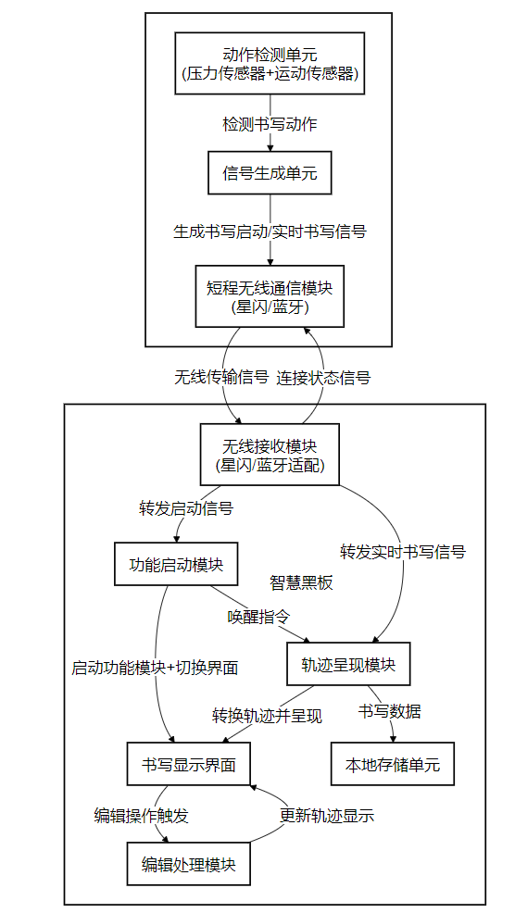
图2
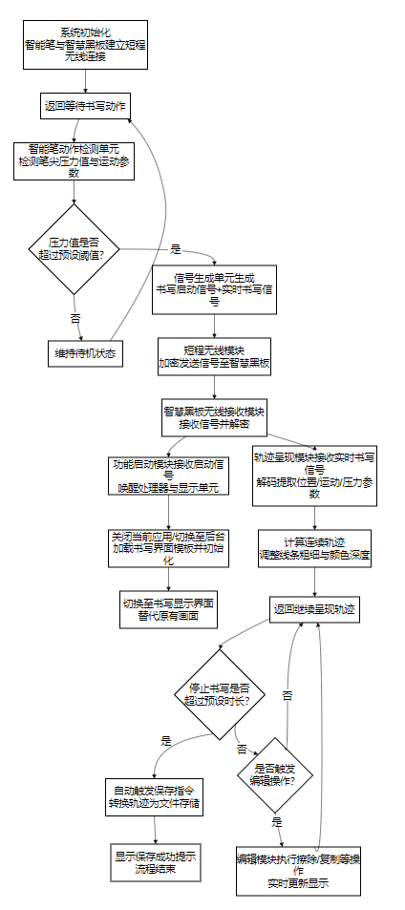
图3

